Вариант 5

1. Почему величина зерна является очень важной характеристикой
металлического материала? Какими способами можно повлиять на величину зерна при кристаллизации?

Величина зерна зависит от (параметров процесса кристаллизации):
– степени переохлаждения;
– температура нагрева и разливки жидкого металла;
– химический состав и присутствие посторонних примесей.
Охлаждение жидкости ниже равновесной температуры кристаллизации называется переохлаждением,которое характеризуется степенью переохлаждения (ΔТ):

Процесс кристаллизации состоит из образования центров кристаллизации и роста кристаллов из этих центров.В свою очередь, число центров кристаллизации (ч.ц.) и скорость роста кристаллов (с.р.) зависят от степени переохлаждения.
При небольшой степени переохлаждения ΔТ (малой скорости охлаждения) число зародышей мало. В этих условиях будет получено крупное зерно. С увеличением степени переохлаждения скорость образования зародышей возрастает, количество их увеличивается и размер зерна в затвердевшем металле уменьшается.
Часто источником образования зародышей являются всевозможные твердые частицы, которые всегда присутствуют в расплаве. Структурное сходство между поверхностями сопряжения зародыша и частицы посторонней примеси приводит к уменьшению размера критического зародыша, работы его образования, и затвердевание жидкости начинается при меньшем переохлаждении, чем при самопроизвольном зарождении.
Чем больше примесей, тем больше центров кристаллизации, тем мельче зерно.
Модифицирование – использование специально вводимых в жидкий металл примесей (модификаторов) для получения мелкого зерна. Эти примеси, практически не изменяя химического состава сплава, вызывают при кристаллизации измельчение зерна и в итоге улучшение механических свойств. Так, например, при модифицировании магниевых сплавов зерно уменьшается с 0,2-0,3 до 0,01-0,02 мм. При литье слитков в фасонных отливках модифицирование чаще проводят введением в расплав добавок, которые образуют тугоплавкие соединения (карбиды, нитриды, оксиды), кристаллизирующиеся в первую очередь. Выделяясь в виде мельчайших частиц, эти соединения служат зародышами образующихся при затвердевании кристаллов.
Размер зерна сильно влияет на его механические свойства. Эти свойства, особенно вязкость и пластичность, выше, если металл имеет мелкое зерно.

2. Каким видом пластической деформации (холодной или горячей)
является деформирование железа при температуре 500 ºС? Объясните,
как при этом изменяются структура и свойства железа.

В зависимости от соотношения температуры деформации и температуры рекристаллизации различают холодную и горячую деформации. Холодной деформацией называют такую, которую проводят при температуре ниже температуры рекристаллизации. Поэтому холодная деформация сопровождается упрочнением (наклепом) металла.
Деформацию называют горячей, если ее проводят при температуре выше температуры рекристаллизации для получения полностью рекристаллизованной структуры.
При этих температурах деформация также вызывает упрочнение «горячий наклеп», которое полностью или частично снимается рекристаллизацией, протекающей при температурах обработки и при последующем охлаждении.
По правилу А.А. Бочвара можно оценить температурный порог рекристаллизации по известной температуре плавления металла:
Т_{п.р.}=0,4·Т_{пл.}
Температура начала рекристаллизации железа:
Т_{п.р.}=(1539+273)·0,4 -273=452°С.
Следовательно, деформирование железа при температуре 500 °C является горячей деформацией, так как эта температура выше температурного порога рекристаллизации для железа. При этой температуре наклеп железа в процессе деформации устранится.

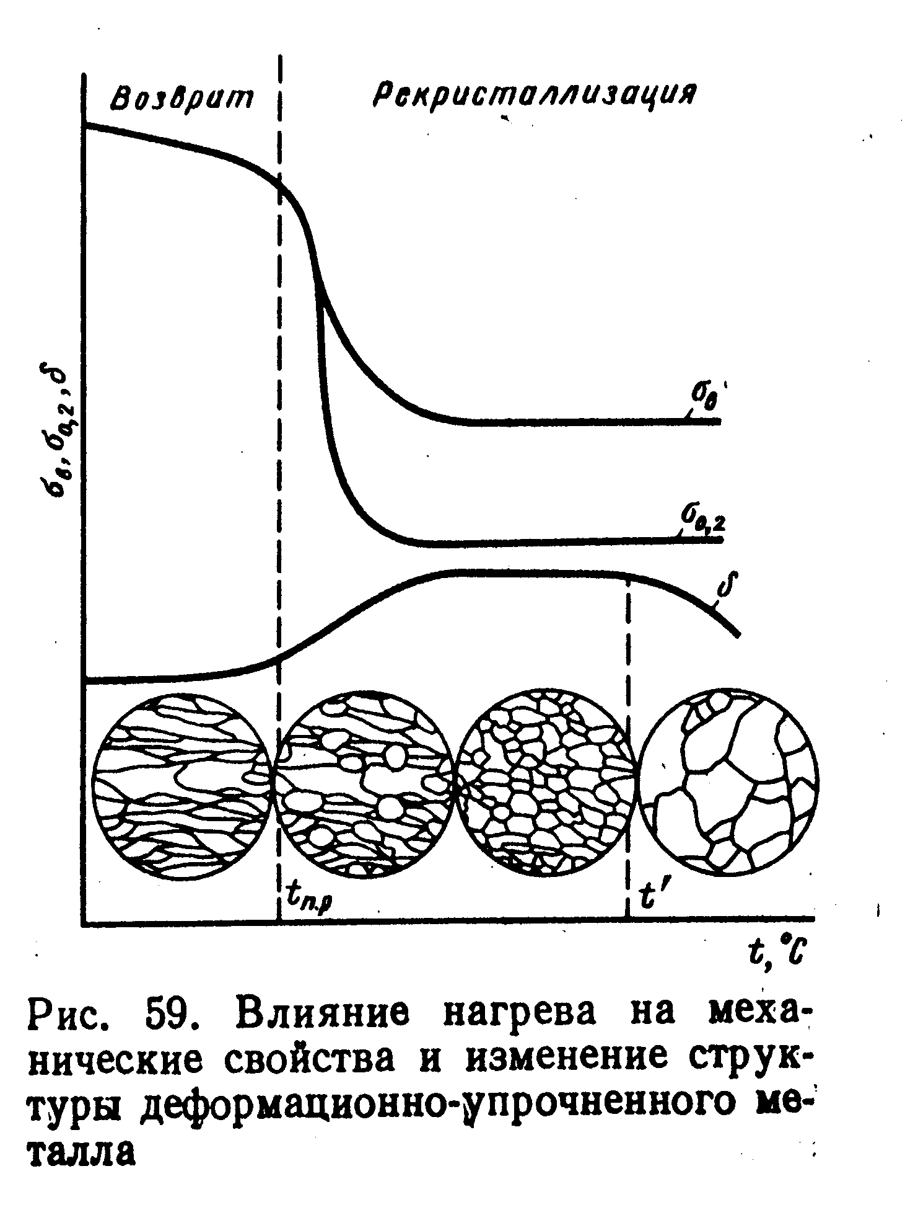
Рисунок 1– Влияние нагрева на механические свойства и изменение структуры деформационно-упрочненного металла.
3.Используя диаграмму состояния «железо – цементит», построй-те кривую охлаждения сплава, содержащего 0,6 % С, и опишите пре-вращения при его охлаждении. Какую структуру имеет этот сплав при комнатной температуре, и как он называется?

Сплав с содержанием 0,6 % С относится к доэвтектоидным сталям.
Выше линии ликвидус (температура выше 1510°С) сплав находится в виде расплава. В равновесии находится только одна фаза – Жидкость. В соответствии с правилом фаз Гиббса количество степеней своборды равно
С=k−f + 1 =2−1+ 1=2
где k− количество компонентов в сплаве, k=2 (Железо и Цементит)
f−количество фаз, f=1 (Жидкость)

Первичная кристаллизация: Ниже линии ВС (точка 1, температура 1510°С) из жидкости начинает выделятся Аустенит. Сплав кристаллизуется в интервале температур от 1510°С до 1440°С (см. диаграмму состояния). Первичные кристаллы аустенита имеют вид дендритов, величина и строение, которых определяется перегревом металла выше линии ликвидус, его составом и условиями охлаждения в процессе кристаллизации.
Схема превращения:
Жидкость→Аустенит
В процессе кристаллизации состав жидкой фазы изменяется по линии ликвидус ВС, а Аустенита – по линии солидус IE. В соответствии с правилом фаз Гиббса количество степеней свободы в указанном интервале температур равно
С=k−f + 1 =2−2+ 1=1
где k− количество компонентов в сплаве, k=2 (Железо и Цементит)
f−количество фаз, f=2 (Жидкость и Аустенит)

В интервале температур от 1440°С (точка 2) до 800°С (точка 3), сталь имеет однофазную структуру – Аустенит. В соответствии с правилом фаз Гиббса количество степеней свободы в указанном интервале температур равно:
С=k−f + 1 =2−1+ 1=2
где k− количество компонентов в сплаве, k=2 (Железо и Цементит)
f−количество фаз, f=1 (Аустенит)

Вторичная кристаллизация:
Начало вторичной кристаллизации происходит на линии GS (точка 3, температура 800°С). Из Аустенита выделяется Феррит. Схема превращения:
Аустенит→Феррит
При температуре 727°С (линия PSK) происходит эвтектоидное превращение. При этом, Аустенит с содержанием углерода 0,8% распадается на эвтектоидную смесь Феррита и Цементита. При эвтектоидном превращении на кривой охлаждения наблюдается горизонтальный участок 4-4`. Схема эвтектоидного превращения:
А_{0,8}→П(Ф_{0,02} + Fe₃C)
При 727°С количество степеней свободы равно:
С=k−f + 1 =2−3+ 1=0
где k− количество компонентов в сплаве, k=2 (Железо и Цементит)
f−количество фаз, f=3 (Аустенит, Цементит, Феррит)
При охлаждении ниже 727°С из Феррита, в следствии уменьшения растворимости углерода, выделяется Цементит третичный. В структуре сплава Цементит третичный не проявляется. Схема превращения:
Ф→Fe₃C_{III}
Ниже 727°С (точка 4) количество степеней свободы равно:
С=k−f + 1 =2−2+ 1=1
где k− количество компонентов в сплаве, k=2 (Железо и Цементит)
f−количество фаз, f=2 (Цементит, Феррит)

Таким образом, структура доэвтектоидной углеродистая стали с содержанием 0,6 % С после окончания всех превращений состоит из феррита и перлита.
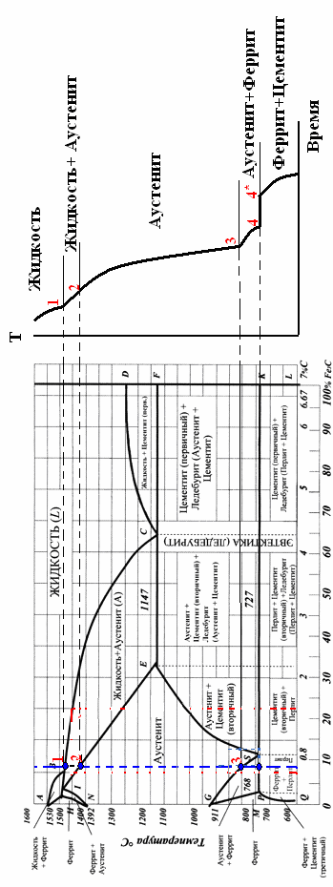
Рисунок 2−Кривая охлаждения железоуглеродистого сплава с 0,6% углерода.
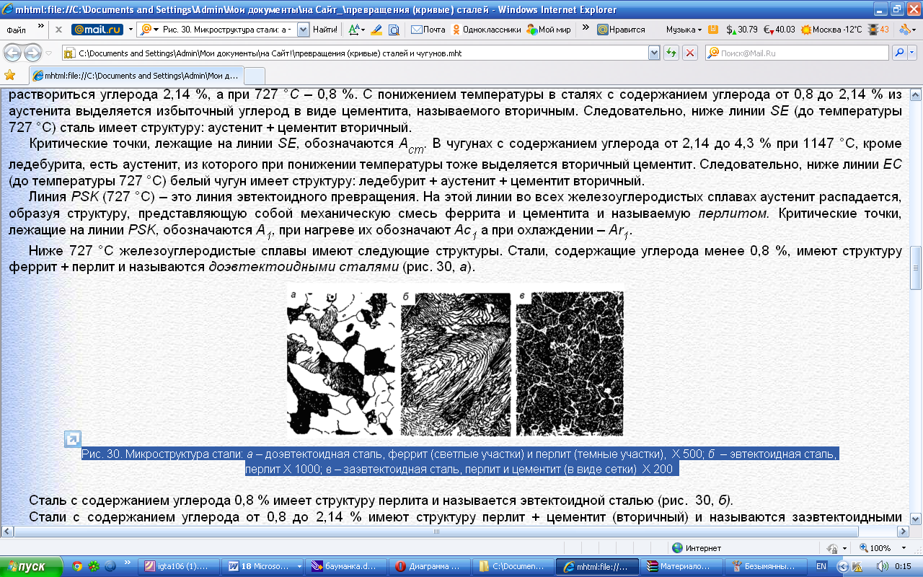
Рисунок 3 – Микроструктура доэвтектоидной стали феррит (светлые участки) и перлит (темные участки), ^{X}500;

4. Используя диаграмму состояния «железо – цементит» и график
зависимости твердости от температуры отпуска, назначьте режим термической обработки (температуру закалки, охлаждающую среду и температуру отпуска) втулок из стали 45, которые должны иметь твердость HRC 28–30. Опишите превращения, происходящие на всех этапах термической обработки, и получаемую структуру.

Сталь 45 – углеродистая качественная конструкционная сталь. Цифра «45» в марке указывает на содержание углерода в сотых долях процента (сталь содержит 0,45% углерода).
Закалка стали - это термическая обработка стали, которая применяется для получения максимально возможной твердости и прочности стали. В зависимости от температуры нагрева закалку называют полной и неполной. При полной закалке происходит полное фазовое превращение т.е. сталь при нагреве переводят в однофазное аустенитное состояние.
Полной закалкой подвергают доэвтектоидные стали (стали с содержанием углерода менее 0,8%), нагревая их выше критической температуры А_{с3} на 30-50°С.

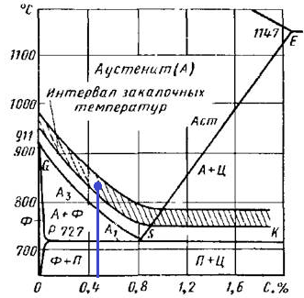
Рисунок 4–Выбор температуры закалки по диаграмме «Железо-цементит»

Исходная структура стали 45 до нагрева под закалку – перлит + феррит. Критические точки для стали 45: А_{c1}=725 ºС, А_{c3}=760 ºС.
Для закалки доэвтектоидные стали (стали с содержанием углерода менее 0,8% ) нагревают на 50-70 °С выше температуры критической точки Ас3. Оптимальный режим нагрева под закалку для заэвтектоидных сталей составляет А_{С3}+(30÷50º), т.е. для стали 45 – 810 ºС.
При нагреве от комнатной температуры до температуры 727 ºС в стали не происходят превращения. При 727 ºС (температуре эвтектоидного превращения) происходит превращение перлита в аустенит.
При дальнейшем нагреве выше 727 ºС структура стали состоит из аустенита и феррита. При нагреве в интервале температур от температуры критической точки Ас₁ до Ас₃ будет проходить превращение феррита в аустенит.
При температуре выше точки Ас₃ Сталь 45 имеет однофазную структуру – аустенит.
Охлаждение стали при закалке производят с большой скоростью (несколько сотен градусов в секунду). При такой высокой скорости охлаждения диффузия углерода в кристаллической решетке железа произойти не успеет, а кристаллическая решетка γ- железа, путем сдвига атомов железа друг относительно друга на расстоянии меньше межатомных, перестраивается в α-железо. Так как диффузия атомов углерода и железа отсутствует, т.е. процесса является бездиффузионным, то содержание углерода в решетке α-железа будет равно содержанию углерода в решетке γ- железа аустенита в результате чего решетка α-железа оказывается пересыщенной углеродом.
Сталь, закаленная на мартенсит, обладает сложным полем остаточных напряжений, имеет высокую твердость и склонность к хрупкому разрушению. Поэтому непосредственно после закалки стали не могут быть использованы для эксплуатации и подвергаются окончательной операции термической обработки - отпуску.
Процесс нагрева закаленной стали до температур ниже критической точки Ас₁, выдержки при выбранных температурах и последующего охлаждения, как правило на воздухе, называется отпуском стали.
Структура закаленной стали состоит из двух неустойчивых фаз: мартенсита и остаточного аустенита. Поэтому при длительном вылеживании при.комнатной температуре и особенно нагреве неустойчивая структура закаленной стали стремится перейти в более устойчивое состояние, т.е. в структуру, состоящую из ферритоцементитной смеси.
При нагреве закаленной стали происходят процессы диффузии углерода из пересыщенной решетки мартенсита, что приводит к уменьшению степени ее тетрагональности, снижению остаточных внутренних напряжений в стали и образованию карбидных частиц.Скорость процесса распада_мартенсита и количество углерода в нем зависят от температуры нагрева. Чем выше температура нагрева мартенсита, тем больше скорость распада и тем меньше углерода будет оставаться в нем.

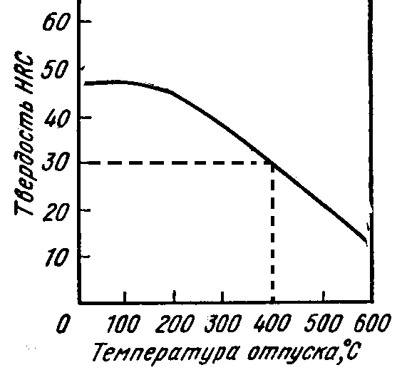
Рисунок 5– Зависимость твердости Стали 45 от температуры отпуска

Для получения твердости 28…30 HRC закаленную Сталь 45 подвергают среднему отпуску при температуре 380-420°С. Структура стали после высокого отпуска – троостит отпуска. Средний отпуск - нагрев закаленной стали до температур 300... 400°С. Средний отпуск предназначается для почти полного снятия внутренних напряжений, повышения упругих и пластических свойств стали.
При среднем отпуске, особенно при максимальных температурах, избыточный углерод покидает кристаллическую решетку Fe-α, в результате почти полностью устраняются тетрагональность решетки и остаточные напряжения, мартенсит превращается в феррит, а выделившийся из мартенсита углерод образует устойчивый карбид железа Fe3C. Остаточный аустенит превращается в мартенсит отпуска, который затем распадается на ферритоцементитную смесь - тростит отпуска.

5. На какие группы делятся жаропрочные стали? Приведите примеры марок каждой группы, укажите характеристики жаропрочности
этих сталей и область их применения.

Жаропрочность — это способность стали работать под напряжением в условиях повышенных температур без заметной остаточной деформации и разрушения. Основными характеристиками жаропрочности являются ползучесть и длительная прочность.
Нагрев ослабляет межатомные связи в металле. Поэтому снижается модуль упругости E, пределы прочности и текучести, твердость. Поведение металла в этих условиях определяется диффузионными процессами. Как следствие, возникает явление ползучести: при напряжениях, меньших предела текучести, медленно нарастает пластическая деформация:
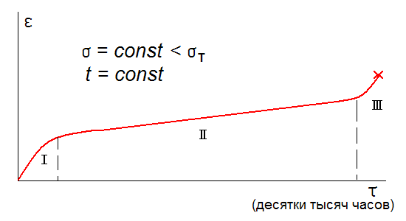

Рисунок 6- Кривая ползучести:
I – неустановившаяся стадия (скорость деформации велика, но постепенно затухает);
II – установившаяся стадия (скорость деформации мала и постоянна);
III – стадия разрушения (скорость деформации резко возрастает)

III стадия недопустима при работе изделия. Задача выбора и обработки жаропрочного материала состоит в том, чтобы сделать II стадию как можно длиннее (десятки и сотни тысяч часов). Если при постоянном напряжении увеличивать температуру эксплуатации (или наоборот), то II стадия сокращается и разрушение наступает быстрее.
Жаропрочность оценивается следующими критериями:
$σ_{1_{}^{\text{550}}}=\text{100}$ МПа – предел ползучести (запись означает, что при напряжении 100 МПа и температуре 550 °C деформация не превысит 1 % за 100 тыс. часов);
$σ_{\text{10000}}^{\text{600}}=\text{130}$ МПа – предел длительной прочности (при температуре
600 °C металл выдержит напряжение 130 МПа в течение 10 тыс. часов, а дальше – не гарантируется).
Предел длительной прочности всегда меньше $σ_{В}$, определенного при кратковременном испытании при той же температуре (и, тем более, меньше стандартной характеристики $σ_{В}$).
Ползучесть может развиваться следующими способами:
1) за счет движения дислокаций (скольжения и переползания – перемещения дислокаций вверх или вниз относительно плоскости скольжения);
2) за счет зернограничного скольжения, когда идет сдвиг зерен относительно друг друга вдоль общих границ (это возможно только при мелком зерне);
3) за счет диффузионного переноса атомов вдоль растянутых границ зерен. У растянутых границ зерен легче образуются вакансии, поэтому туда устремляются атомы из других граничных областей:
Жаропрочные стали работают при высоких температурах под нагрузкой в течение заданного промежутка времени. Жаропрочные стали перлитного класса (12Х1МФ, 12Х1М1Ф, 20Х1М1Ф1БРА и др.) применяются для изготовления деталей паровых турбин, котлов. V и Nb измельчают зерно, Cr придает жаростойкость и жаропрочность.
Стали мартенситного и мартенситно-ферритного класса (15Х11МФ, 11Х11Н2В2МФА, 15Х12ВНМФА, 18Х12ВМБФБ и др.) используются при тем- пературах 550 - 600°С. К ним относятся так же хромансилы, сильхромы (10Х12Н8С2А, 40Х9С2, 40Х10С2М и др.).
Аустенитные стали типа 08Х15Н24В4ТР, 09Х14Н19В2БР, 45Х14Н14В2МФ, 40Х15Н7Г7Ф2МС наиболее жаропрочны и жаростойки и упрочняются старением, интерметаллидным упрочнением из-за образования карбидов, интерметаллидов (NiTi, NiAl, Ni (Ti, Al), Ni Nb и др.). Их закаливают, подвергают старению, НТМО. Стали типа (10Х11Н20Т3П, 10Х11Н23Т3МП и др.) легируют Ti, Al, Mo, B, Nb для образования интерметаллидов, измельчения зерна, повышения жаропрочности. Они работают до температур 700°С – 750°С.
Котельные стали используются для изготовления разного типа паровых котлов (12ХМФА, 12Х2МФСП, Х5ВФ, 15Х11МФ, Х12ВНМФ, Х12Б2МФ, 15Х12ВМФА и др.).
Для повышения жаропрочности необходимо ограничить подвижность дислокаций и замедлить диффузию. Структура жаропрочного материала должна быть крупнозернистой (с меньшей протяженностью границ), с однородным распределением мелких упрочняющих частиц внутри зерен и на границах. Дисперсные частицы повышают жаропрочность эффективнее, чем твердый раствор. Чем мельче частицы и меньше расстояния между ними, тем эффективнее упрочнение.
Жаропрочные стали применяют для изготовления клапанов двигателей, лопаток газовых и паровых турбин, деталей реактивных двигателей, работающих до 700°С. Они жаростойки, жаропрочны, окалиностойки, пластичны, свариваемы, хорошо обрабатываются всеми видами давления.

6. С приведением схемы опишите один из способов непрерывной
разливки стали и укажите его преимущества по сравнению с разливкой
в изложницы.

Cпособ разливки стали на машинах непрерывной разливки — процесс получения из жидкой стали слитков-заготовок, формируемых непрерывно по мере поступления жидкого металла с одной стороны изложницы — кристаллизатора и вытягивания частично затвердевшей заготовки с противоположной стороны. Применение этого способа значительно упрощает производственный процесс и создает условия для полной механизации и автоматизации процесса разливки. Сущность непрерывной разливки стали заключается в следующем (рис. ).
Жидкий металл из сталеразливочного ковша подается в промежуточный ковш, предназначенный для снижения и стабилизации напора струи металла и для распределения металла по нескольким ручьям. Из промежуточного ковша жидкий металл непрерывно поступает в сквозную (бездонную) изложницу — кристаллизатор. Стенки кристаллизатора (изготавливаемого обычно из меди) интенсивно охлаждаются водой, циркулирующей по имеющимся в стенках каналам. Перед началом разливки в кристаллизатор вводят затравку (штангу с сечением, равным внутреннему сечению кристаллизатора), которая образует временное дно в кристаллизаторе. Верхний торец затравки имеет паз в форме «ласточкина хвоста», служащий для сцепления затравки со слитком.
Когда металл попадет в кристаллизатор и на затравку, он затвердевает у стенок и на затравке вследствие интенсивного отвода тепла. После заполнения всего кристаллизатора металлом затравка вытягивается из кристаллизатора с помощью валков тянущей клети и за ней опускается с заданной скоростью оболочка образовавшейся заготовки. При этом уровень металла в кристаллизаторе поддерживается постоянным путем непрерывного поступления стали из промежуточного ковша.
Слиток вытягивается из кристаллизатора с незатвердевшей сердцевиной и поступает в зону вторичного охлаждения, где на ее поверхность со всех сторон из форсунок подается распыленная вода. В результате интенсивного охлаждения при непрерывном движении заготовки происходит полная кристаллизация внутренней массы слитка. Из зоны вторичного охлаждения заготовка выходит полностью затвердевшей, проходит через валки тянущей клети. Затравку, выполнившую свою функцию, отделяют с помощью специального механизма от головной части слитка и убирают, а слиток продолжают непрерывно вытягивать из кристаллизатора.
За тянущей клетью затвердевший слиток, непрерывно вытягиваемый из кристаллизатора, разрезают на куски (мерные длины) с помощью резака. Резак перемещается вместе со слитком во время резки и возвращается в исходное положение после отрезания очередной заготовки. Отрезанная от слитка заготовка нужной длины переводится в горизонтальное положение и выдается из машины по рольгангу.

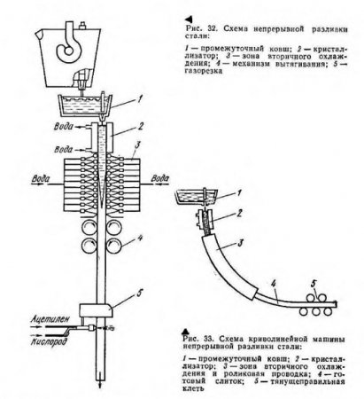
Рисунок 7– Схема непрерывной разливки стали: 1-промежуточный ковш; 2-кристаллизатор; 3-зона вторичного охлаждения; 4-механизм вытягивания; 5-газорезка

Разливка стали непрерывным способом имеет ряд существенных особенностей, главные из которых следующие:
1. В отличие от разливки в изложницу разливка в кристаллизатор про-изводится непрерывно, соответвенно металл непрерывно перемешивается в кристаллизаторе, что влияет на условия всплывания включений, развитие ликвации; непрерывно при ударе струи о поверхность металла в кристаллизаторе образуются брызги, на поверхности металла возникает волновое движение жидкости.
2. Наличие дополнительного участка, на котором большая поверхность металла контактирует с окружающим воздухом (поверхность струи, вытекающей из промежуточного ковша в кристаллизатор), может вызывать дополнительное вторичное окисление металла.
3. В отличие от случая разливки стали в изложницу боковые поверхности слитка, кристаллизуется при непрерывной разливке, подвергаются более интенсивному охлаждению, что должно улучшать структуру отливаемой заготовки.
4. Сечение непрерывно-литой заготовки обычно существенно меньше сечения слитка, отлитого в изложницу; следовательно, для получения равных размеров готового проката суммарное обжатие при прокатке металла, отлитого непрерывным способом, меньше чем металла, отлитого в изложницы. Известно, что в процессе обработки металла давлением уменьшаются в размерах или вообще исчезают многие внутренние дефекты слитка, измельчается и становится более однородной структура металла, уменьшается балл, характеризующий содержание неметаллических включений, повышаются показатели механических характеристик.

7. Какие требования предъявляются к формовочным смесям? Оха-рактеризуйте их основные свойства и состав.

Формовочные и стержневые смеси должны обладать определенными свойствами:
- Основные механические свойства: прочность, поверхностная прочность (осыпаемость), пластичность, податливость.
- Основные технологические свойства: текучесть, термохимическая устойчивость (непригораемость), негигроскопичность, выбиваемость, долговечность.
- Основные физические свойства: теплопроводность, удельная теплоемкость, газопроницаемость.

Различают несколько видов песчано – глинистых смесей:
- Облицовочная смесь – более качественная, с высокой прочностью, газопроницаемостью. Для ее получения берут большое количество свежих материалов (песка, глины). При формовке такую смесь наносят на модель, создавая в литейной форме поверхностный слой толщиной 40-100 мм. Остальной объем формы изготавливают из наполнительной смеси – менее качественной, в основном состоящей из оборотной смеси.
- Единые формовочные смеси – применяют в массовом производстве, при машинной формовке для заполнения всего объема формы. Эти смеси должны обладать высокими свойствами, т.к. непосредственно соприкасаются с расплавленным металлом.
- Специальные формовочные смеси:
- Смеси, отверждаемые при продувке углекислым газом. Процесс затвердевания можно производить: а) выдержкой на воздухе при цеховой температуре; б) сушкой горячим воздухом; в) продувкой СО₂.
- Смеси горячего отверждения для стержней. Отверждаются при нагреве смеси до 250⁰-280⁰С за время от 30 сек до 2 мин в горячих стержневых ящиках с электрическими или газовыми нагревателями. Широко применяется в массовом производстве.
- Сыпучие самотвердеющие смеси обычно состоят из сухого безглинистого песка, синтетических смол, отвердителей. Преимущество:
при формовке почти не требуют уплотнения смеси, что значительно упрощает технологию изготовления форм и стержней. Обеспечивают высокую точность и чистоту поверхности отливок, что снижает их последующую механическую обработку.
- Жидкие самотвердеющие смеси. Изготавливают не методами уплотнения, а путем заливки. Смесь затвердевает через 30-40 мин. Применение ЖСС исключает формовку, применение формовочных машин , упрощает технологию изготовления форм и стержней, снижает трудоемкость, повышает качество отливок.

8. Изобразите схемы и опишите принцип действия кривошипных
прессов, применяемых для листовой и объёмной штамповки.

Типовая схема кривошипного пресса показана на рис. 8. Пресс приводится в движение электродвигателем 7. Малый шкив 6, сидящий на валу электродвигателя, с помощью клиноременной передачи приводит во вращение маховик 5. Маховик закреплен на валу 8 не жестко, а с помощью фрикционного предохранительного устройства. Оно может передать с маховика на вал крутящий момент, не превышающий вполне определенной величины, заданной конструктором, В случае возникновения большего момента предохранительное устройство начинает проскальзывать и тем самым защищает вал 8 и следующие за ним элементы кинематической цепи от перегрузки. Для остановки маховика служит тормоз 4, который включается автоматически, как только будет выключен электродвигатель 7. На другом конце вала 8 посажено малое зубчатое колесо 9, находящееся в зацеплении с зубчатым колесом 10, внутри которого смонтирована муфта включения. Шатун 2 передает движение коленчатого вала и ползуну 7. На другом конце коленчатого вала установлен тормоз 5, который служит для остановки кривошипно-шатунного механизма пресса (коленчатого вала, шатуна и ползуна) в определенном положении, устанавливаемом при настройке. К ползуну пресса крепится верхняя часть штампа, нижняя часть штампа устанавливается на столе пресса. Для регулирования положения нижней части штампа по высоте служит двух-клиновое устройство 12.

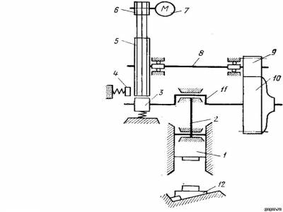

Рисунок 8 –Типовая схема кривошипного пресса: 1 — ползун, 2 — шатун, 3 — тормоз коленчатого вала, 4 — тормоз. 5 — маховик, 6 — шкив. 7 — электродвигатель, 8 — вал, 9, 10 — зубчатые колеса, 11 — коленчатый вал, 12 — двухклиновое устройство

9. Опишите процессы нанесения специальных покрытий методами
наплавки. Для чего используется наплавка? Какие материалы для этого
применяют?

Наплавка покрытий - это процесс нанесения покрытия из расплавленного материала на разогретую до температуры плавления поверхность детали. Покрытия, полученные наплавкой, характеризуются отсутствием пор, высокими значениями модуля упругости и прочности на разрыв. Прочность соединения этих покрытий с основой соизмерима с прочностью материала детали.
Если в машиностроительном производстве наплавку применяют для повышения износостойкости трущихся поверхностей, то в ремонтном производстве - в основном для проведения последующих работ по восстановлению расположения, формы и размеров изношенных элементов. Восстановительная наплавка при этом обеспечивает также получение новых свойств поверхностей: коррозионной, эрозионной, кавитационной износо-, жаростойкости и др.
В зависимости от условий эксплуатации поверхностных слоев различных изделий требования к наплавленному слою различны. Наибольшее распространение получили наплавочные слои, которые можно классифицировать в основном по пяти группам:
1.Стали (углеродистые и высокоуглеродистые, хромомарганцовистые, хромистые и высокохромистые, хромоникелевые, высоковольфрамовые и молибденовые);
2.Специальные сплавы на основе железа (высокохромистые чугуны, сплавы с хромом и бором, сплавы с кобальтом, молибденом и вольфрамом);
3.Сплавы на основе никеля и кобальта (хромоникелевые сплавы с бором и кремнием, никелевые сплавы с молибденом, кобальтовые сплавы с хромом и вольфрамом);
4.Карбидные сплавы (с карбидами вольфрама, ванадия, хрома);
5.Сплавы на медной основе (бронзы алюминиевые, оловянно-фосфористые).

10. Охарактеризуйте абразивные инструменты, опишите процессы
износа и правки шлифовальных кругов.

Абразивные инструменты различают по геометрической форме и
размерам, типу абразивного материала, зернистости, связке, твердости и структуре. При изготовлении инструмента абразивные зерна скрепляют друг с другом с помощью связки. Наиболее широко применяется связка керамическая, бакелитовая и вулканитовая. Керамическую связку приготовляют из глины, полевого шпата, кварца и других веществ, тонко измельчая и смеши-вая их в определенных пропорциях. Бакелитовая связка состоит в основном из синтетической смолы-бакелита. Вулканитовая связка представляет собой каучук, подвергнутый вулканизации для превращения его в прочный, твердый эбонит.
Алмазные круги состоят из корпуса и алмазоносного слоя. Корпус из-готовлен из алюминия, пластмассы или стали. Толщина алмазоносного слоя
обычно 1,5–3 мм.
Шлифовальные круги маркируются. Условные обозначения располо-жены в определенной последовательности: абразивный материал и его мар-ка, номер зернистости, степень твердости, номер структуры, вид связки.
В процессе шлифования абразивные зерна изнашиваются, затупляются,
поры между зернами заполняются шлифовальными отходами. Поверхность
круга теряет свою первоначальную форму, и точность обработки снижается.
Для восстановления режущих свойств абразивные инструменты подвергают
правке, обычно алмазом. Алмаз укреплен в специальной державке и переме-щается относительно вращающегося круга, при этом удаляются затупившие-ся зерна и круг приобретает правильную геометрическую форму. Толщина
слоя, удаляемая за один проход алмаза, не превышает обычно 0,03 мм.

